

СОВЕТ
МОСКАЛЕНСКОГО МУНИЦИПАЛЬНОГО РАЙОНА
ОМСКОЙ ОБЛАСТИ

РЕШЕНИЕ

27.03.2019 № 28

О внесении изменений в решение Совета Москаленского муниципального района от 19.12.2018 № 74/16 «О бюджете Москаленского муниципального района на 2019 год и на плановый период 2020 и 2021 годов»

В соответствии с Бюджетным кодексом Российской Федерации, Федеральным законом от 06.10.2003 г. № 131-ФЗ «Об общих принципах организации местного самоуправления в Российской Федерации», руководствуясь Уставом Москаленского муниципального района, Совет Москаленского муниципального района Омской области РЕШИЛ:

1. Внести в решение Совета Москаленского муниципального района Омской области от 19.12.2018 № 74/16 «О бюджете Москаленского муниципального района на 2019 год и на плановый период 2020 и 2021 годов» следующие изменения:
1.1. В статье 1:
1) в пункте 1:
- в подпункте 1 цифру «677827251,90» заменить на цифру «686874118,98»;
- в подпункте 2 цифру «675587343,16» заменить на цифру «684634210,24».
2) в пункте 2:
- в подпункте 1 цифру «632889938,15» заменить на цифру «608696243,15», цифру «555233783,77» заменить на цифру «530995040,77»;
- в подпункте 2 цифру «630397938,15» заменить на цифру «606204243,15», цифру «553683783,77» заменить на цифру «529445040,77».
1.2. В статье 3 пункт 1 изложить в новой редакции:
«Утвердить общий объем бюджетных ассигнований районного бюджета, направляемых на исполнение публичных нормативных обязательств, на 2019 год в сумме 16802188,00 рублей, на 2020 год в сумме 17802188,00 рублей и на 2021 год в сумме 17802188,00 рублей.»
1.3. В статье 6:
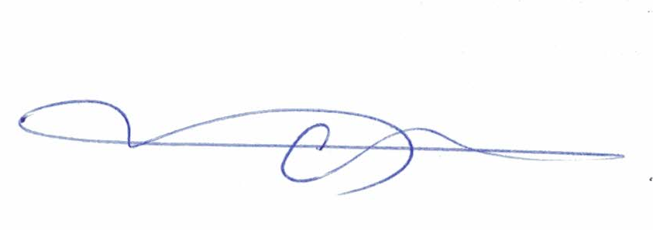
1) в пункте 1:
- в подпункте 1 цифру «540439381,02» заменить на цифру «549486248,10», цифру «489448325,45» заменить на цифру «465254630,45» цифру «384730935,20» заменить на цифру «360492192,20».
- в подпункте 2 цифру «37847654,00» заменить на цифру «51821566,64».
2) в пункте 3 в абзаце первом цифру «4271390,00» заменить на цифру «18245302,64».
1.4. Приложение № 4 «Безвозмездные поступления в районный бюджет на 2019 год и на плановый период 2020 и 2021 годов» изложить в редакции согласно приложению № 1 к настоящему решению.
1.5. Приложение № 5 «Распределение бюджетных ассигнований районного бюджета по разделам и подразделам классификации расходов бюджетов на 2019 год и на плановый период 2020 и 2021 годов» изложить в редакции согласно приложению № 2 к настоящему решению.
1.6. Приложение № 6 «Ведомственная структура расходов районного бюджета на 2019 год и на плановый период 2020 и 2021 годов» изложить в редакции согласно приложению № 3 к настоящему решению.
1.7. Приложение № 7 «Распределение бюджетных ассигнований районного бюджета по целевым статьям (муниципальным программам и непрограммным направлениям деятельности), группам и подгруппам видов расходов классификации расходов бюджетов на 2019 год и на плановый период 2020 и 2021 годов» изложить в редакции согласно приложению № 4 к настоящему решению.
1.8. Приложение № 11 «Распределение иных межбюджетных трансфертов бюджетам поселений на 2019 год и на плановый период 2020 и 2021 годов» изложить в редакции согласно приложению № 5 к настоящему решению.
1.9. Приложение № 13 «Источники финансирования дефицита районного бюджета на 2019 год и на плановый период 2020 и 2021 годов» изложить в редакции согласно приложению № 6 к настоящему решению.
2. Опубликовать настоящее решение в источниках официального опубликования.
3. Контроль за исполнением настоящего решения возложить на комиссию по финансово-экономическим вопросам (Головко Е.В.)

Глава Москаленского
муниципального района А.В. Ряполов

Исполняющий обязанности председателя
Совета Москаленского муниципального района Н.И.Савицкий

